 | Dalmatinska 12, 10000 Zagreb // 01 4848 758 // www.hztk.hr
Prijavnica za:  Blagdansku čaroliju  Molimo obavezno pročitajte program!  Prijave i uplate se primaju do 27. 11. 2015.  Prije uplate provjerite ima li još mjesta u radionici.  Uplatom kotizacije od 150 kn osiguravate mjesto u radionici. |  | 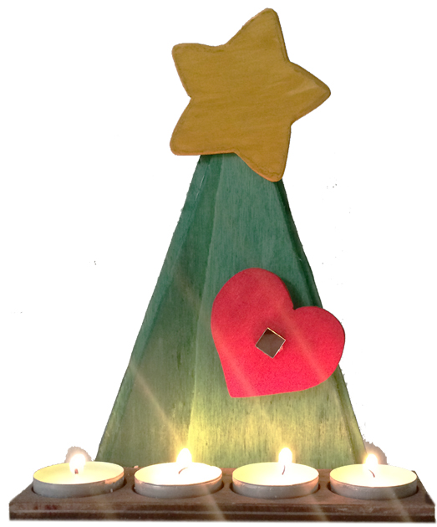
Radionica se održava u Zagrebu u Dalmatinskoj 12,
28. studenog i 5./12./19. prosinca, od 10:00 do 13:30 sati.

Popunjenu prijavnicu možete dostaviti u Hrvatsku zajednicu tehničke kulture, Dalmatinska 12, Zagreb, poslati je telefaksom na broj 01/48 46 979 ili elektroničkom poštom na adresu bojan.floriani@hztk.hr.
Ime i prezime djeteta
Osnovna škola | Razred
Ime i prezime roditelja / skrbnika
Adresa stanovanja
Kontakt telefon / mobitel
roditelja / skrbnika
Adresa e-pošte

Nakon završetka radionice moje dijete vraća se kući:

Samostalno

U pratnji (upišite ime i prezime pratitelja)

Kotizaciju za sudjelovanje na radionici možete uplatiti:
- Na blagajni Hrvatske zajednice tehničke kulture u Dalmatinskoj 12, od 9 do 14 sati
- IBAN: HR6823600001101559470
Kao poziv na broj upišite: model 01 122015 - broj vašeg mobitela
Primatelj: Hrvatska zajednica tehničke kulture
Svrha uplate: Kreativna tehnička radionica
VAŽNA NAPOMENA: Na našim radionicama fotografiramo i snimamo djecu. Prijavom djeteta za pohađanje radionice roditelji ili skrbnici suglasni su s objavljivanjem fotografija i video snimaka djece u našim tiskanim i elektroničkim glasilima, u svrhu promocije kreativnih tehničkih radionica za djecu.
Potpis roditelja ili skrbnika:

